# fileName.h + fileName.cpp

* Chứa class FileName để giải quyết $FileName attribute

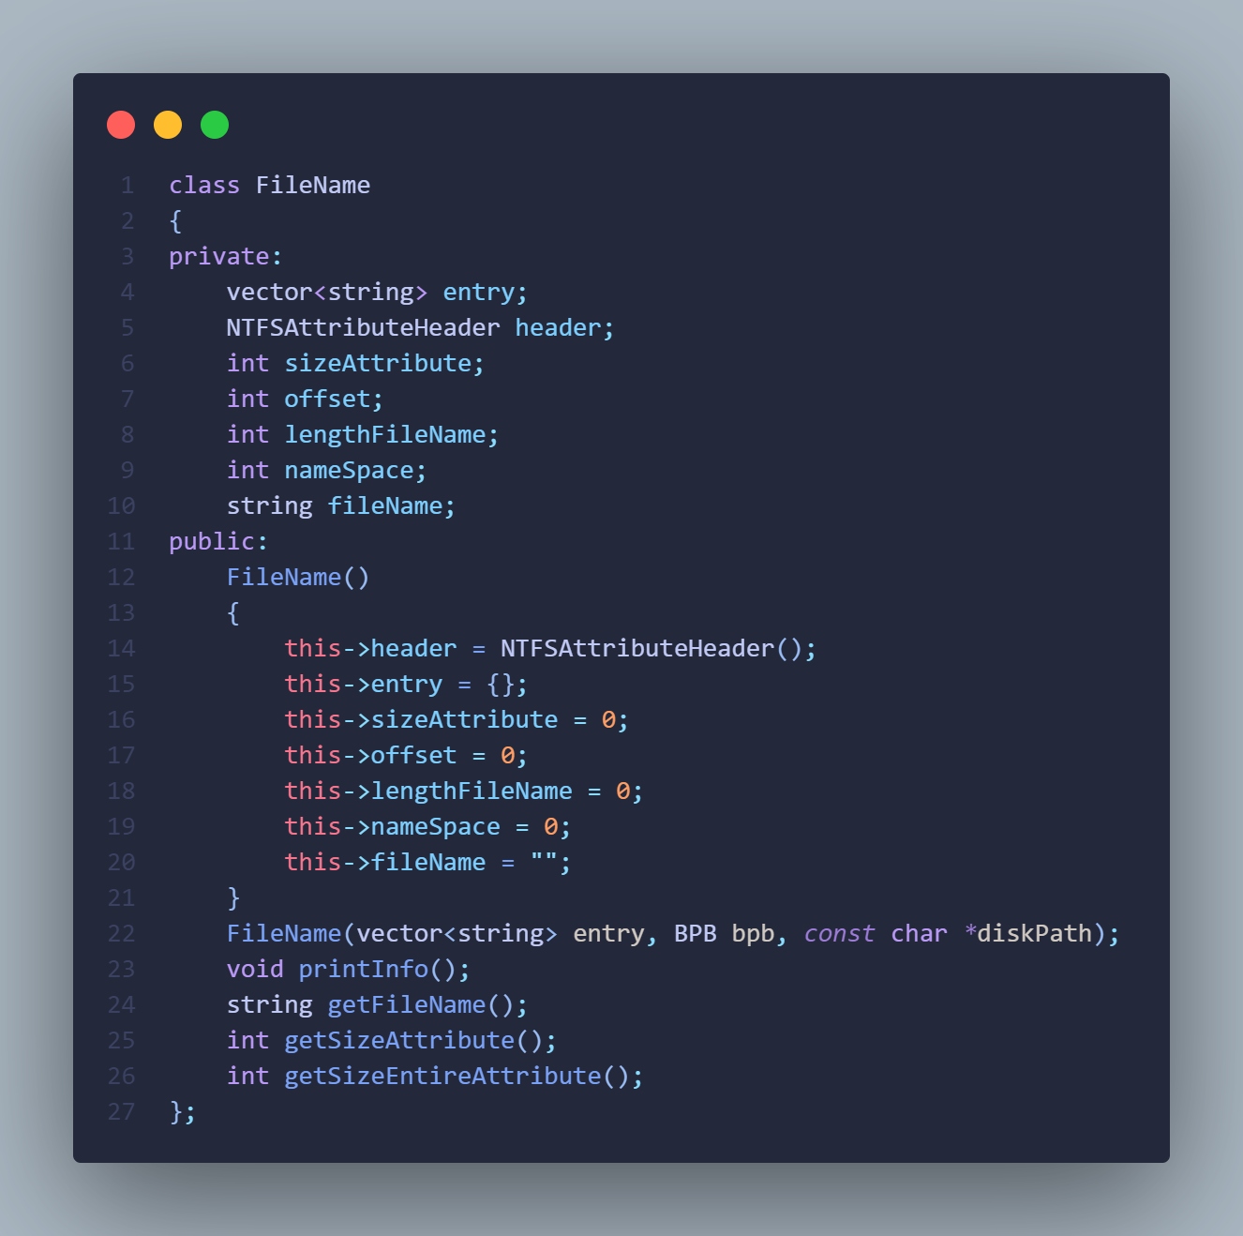

* Các attribute trong class FileName:
  + Vector<string> entry: Lưu 1 phần của MFT entry (từ $FileName đến cuối entry)
  + NTFSAttributeHeader header: Sử dụng hàm của class NTFSAttribute để lưu nhưng thông tin trong 16 byte đầu tiên của vector<string> entry.
  + int sizeAttribute, int offset, int lengthFileName, int nameSpace, string fileName: Được dùng để lưu những dữ liệu phân tích được từ $FileName.
* Các hàm trong class FileName:
  + Constructor FileName(): Đây là constructor mặc định của class FileName.
    - Constructor này khởi tạo các thành viên của class như sau:
      * header: Khởi tạo một NTFSAttributeHeader mới.
      * entry: Khởi tạo một vector rỗng.
      * sizeAttribute, offset, lengthFileName, nameSpace: Khởi tạo các giá trị số nguyên mặc định là 0.
      * fileName: Khởi tạo chuỗi rỗng.
  + Constructor FileName(vector<string> entry, BPB bpb, const char *diskPath): Đây là constructor tùy biến của class FileName, được sử dụng để khởi tạo một đối tượng FileName từ dữ liệu đầu vào.

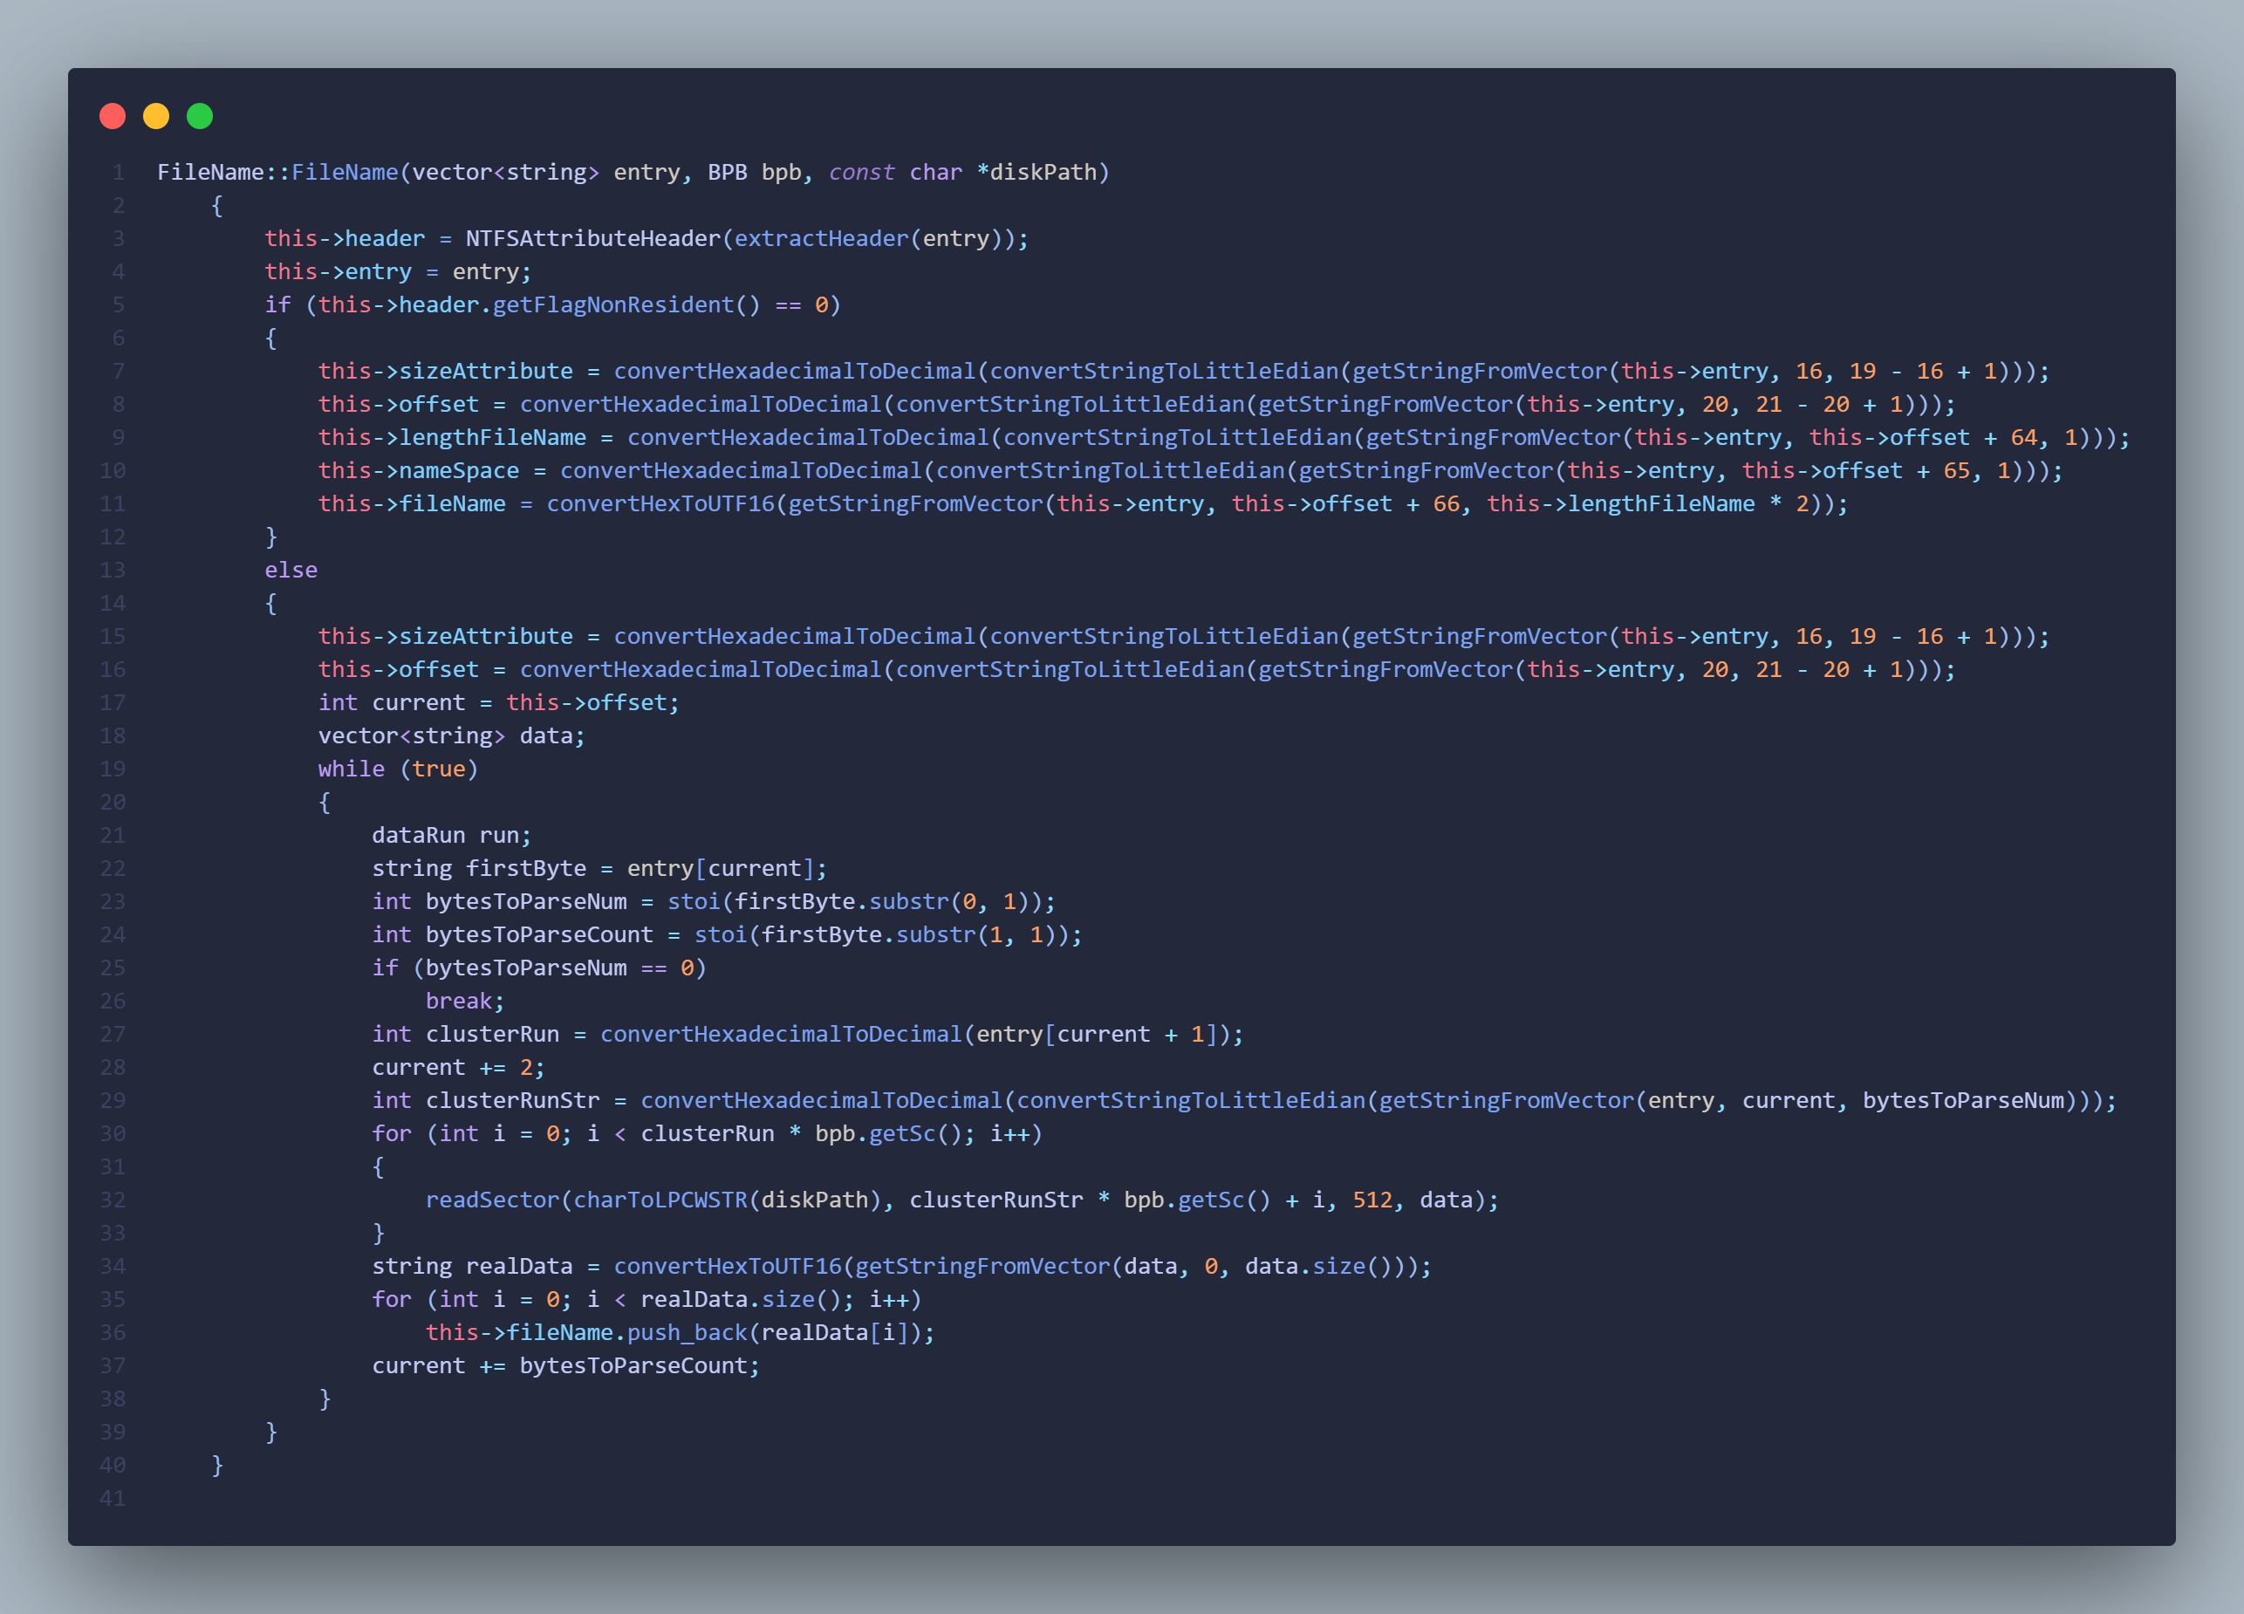

* + - Constructor này nhận các tham số là entry (một phần của MFT entry), bpb (BIOS Parameter Block) và diskPath (đường dẫn đến ổ đĩa).
    - Logic của constructor này như sau:
      * Khởi tạo header từ 16 byte đầu tiên của entry bằng cách sử dụng hàm extractHeader.
      * Gán giá trị của entry.
      * Constructor kiểm tra xem thuộc tính có phải là resident hay non-resident dựa trên cờ NonResident trong header. Cờ này phân biệt giữa các thuộc tính được lưu trữ trực tiếp trong mục MFT (resident) và các thuộc tính được lưu trữ ở nơi khác trên ổ đĩa (non-resident).
      * Nếu thuộc tính là resident, constructor phân tích và gán các giá trị cho sizeAttribute, offset, lengthFileName, và nameSpace dựa trên các vị trí byte cụ thể trong entry. Sau đó, trích xuất tên tệp từ dữ liệu entry và gán cho thành viên fileName sau khi chuyển đổi từ định dạng Ascii.

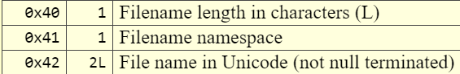

* + - * Nếu thuộc tính là non-resident, constructor sẽ thực hiện một quy trình phức tạp hơn để lấy tên tệp. Hàm sẽ nhảy đến offset của runlist để phân tích các data run (Một datarun có ba thành phần, một giá trị lưu chiều dài/offset vị trí, một giá trị lưu số lần chạy nhóm cluster và một số bắt đầu của nhóm cluster. Byte chiều dài/offset vị trí được chia thành hai phần 4-bit, lưu 2 giá trị: số lần chạy nhóm cluster và số bắt đầu của nhóm cluster), chỉ định nơi trên ổ đĩa mà dữ liệu của thuộc tính được lưu trữ. Đối với mỗi data run trong runlist, hàm đọc các sector tương ứng từ ổ đĩa sử dụng hàm readSector và thêm dữ liệu vào một vector. Constructor sau đó chuyển đổi dữ liệu từ vector sang định dạng Ascii và gán vào thành viên fileName.
  + Hàm printInfo(): In ra giá trị của fileName.

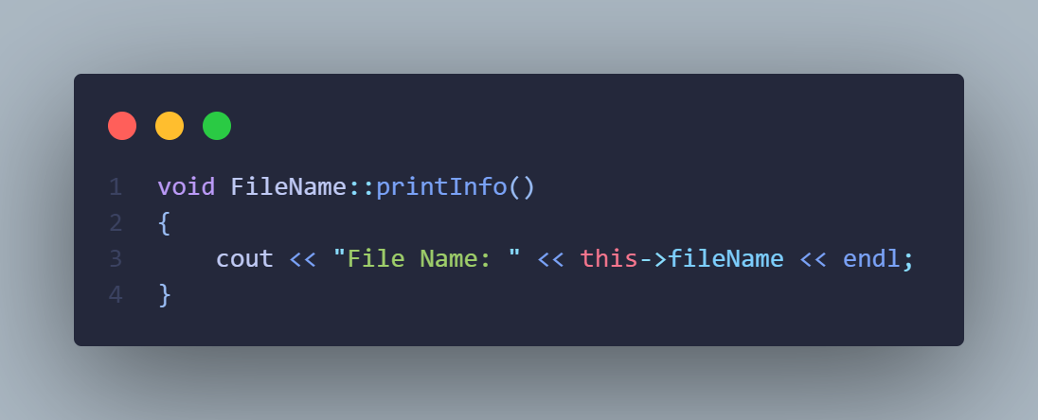

* + Hàm getSizeEntireAttribute(): Trả về kích thước của toàn bộ attribute được lưu trong header attribute thông qua hàm gọi getAttributeSize() của class NTFSAttributeHeader.

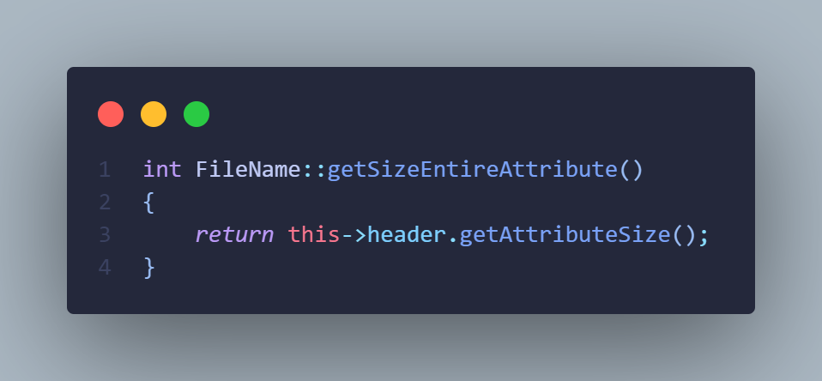

* + Các hàm hỗ trợ khác như convertHexadecimalToDecimal, convertStringToLittleEdian, getStringFromVector, và các hàm khác được sử dụng để thao tác và trích xuất dữ liệu từ entry.
  + Tham số bpb được sử dụng để xác định kích thước sector getSc() khi xử lý các thuộc tính non-resident.